用“心”做最美的自己
悉心辅导
1、有效组织早读。每天的早读课，老师们早早地来到学校，有序地组织学生早读。他们是：徐慧、张蕾、张璐、曹洪祥、孙晓庆、黄文娟、丁益、徐英、姚建亚、刘丽、陈小燕、黄文娟、曹一彬、王桂玲、陈梦婷、韩海英、蒋海英、陈慧、樊露、邵复成、张妍、吴亚芬、张丽华、秦洁、何倩、周海娣、曹灯娣、吕坚、陈英、徐文娟。早读各班老师均能在7:30之前进入教室组织早读，精神状态较好，有早读内容，常规落实到位。尤其是韩海英老师隔天傍晚在黑板上写好早读内容。蒋海英老师写好午读要求。
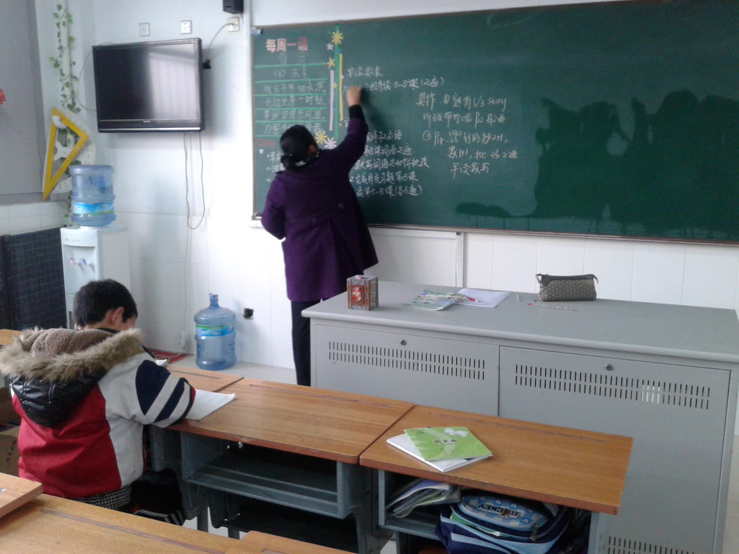
早读课指导朗读：每位语文老师利用早读课指导朗读，学生精神饱满，教师抑扬顿挫。邵复成老师利用广播给学生听朗读，韩海英老师嘶哑着声音读给学生听。平时注重朗读训练的班级在周四朗读比赛中体现出较强的朗读水平，如：三（1）四（2）六（1）。

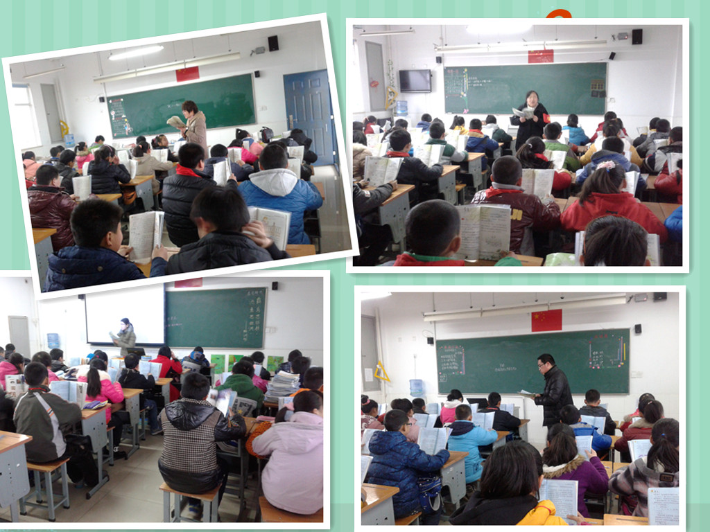
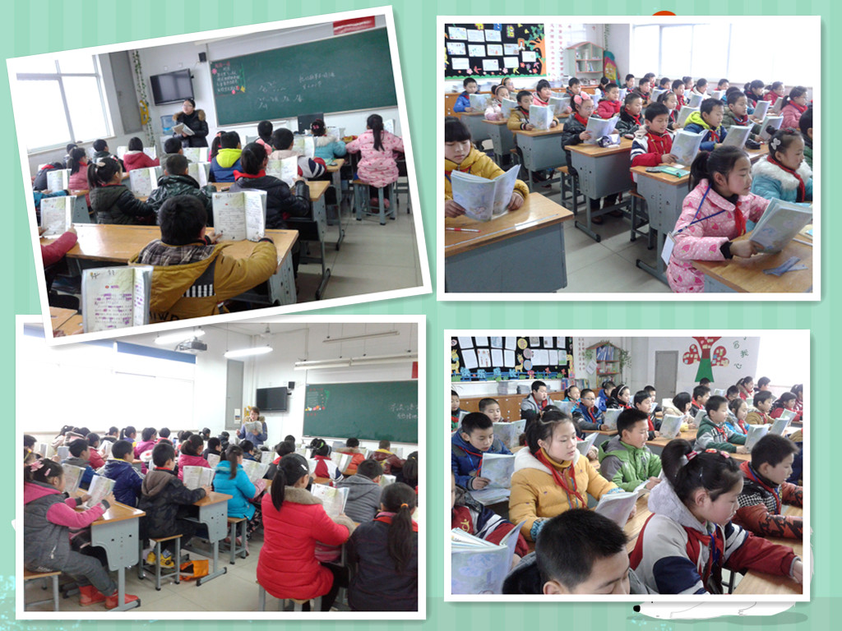
2、写字课的辅导：中午写字课语文老师能从字的结构上在黑板上边示范边讲解，王桂玲、陈梦婷老师在黑板上的田字格上示范。在这次写字比赛中，二（3）三（2）四（4）五（1）过关率最高。
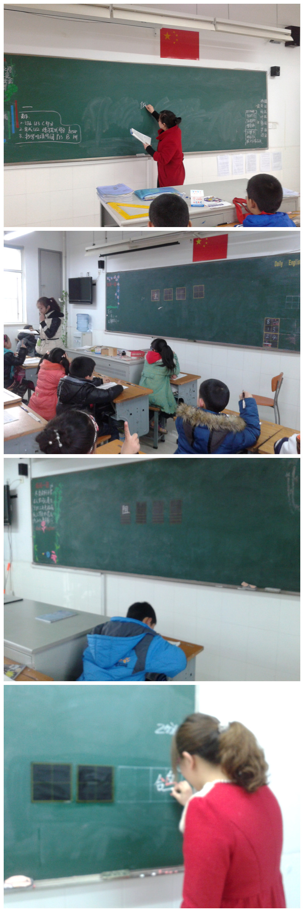

3、放学后辅导。
教师的辅导意识很强。每个班级的老师都能做好提优补差工作。

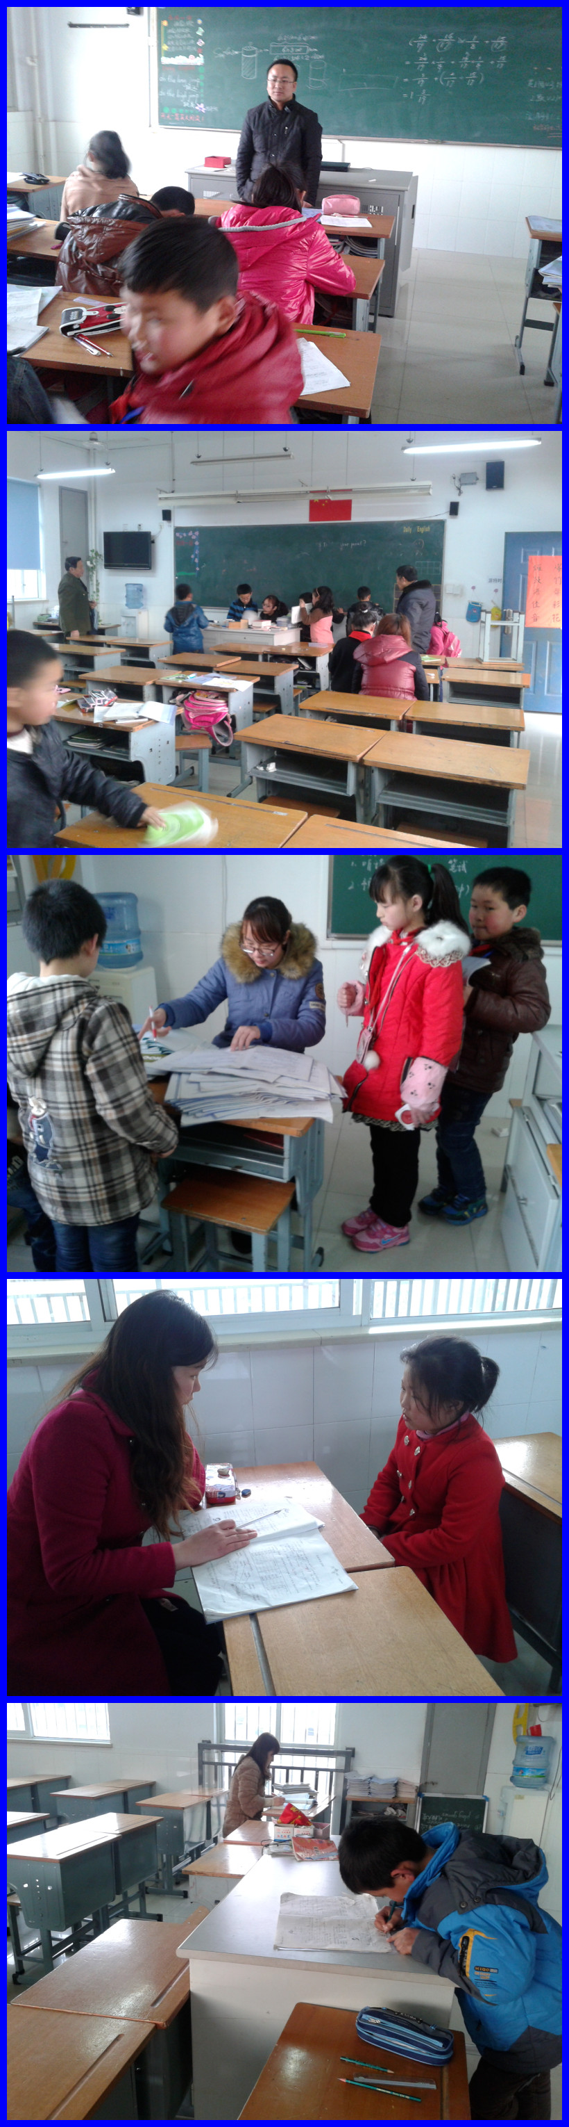
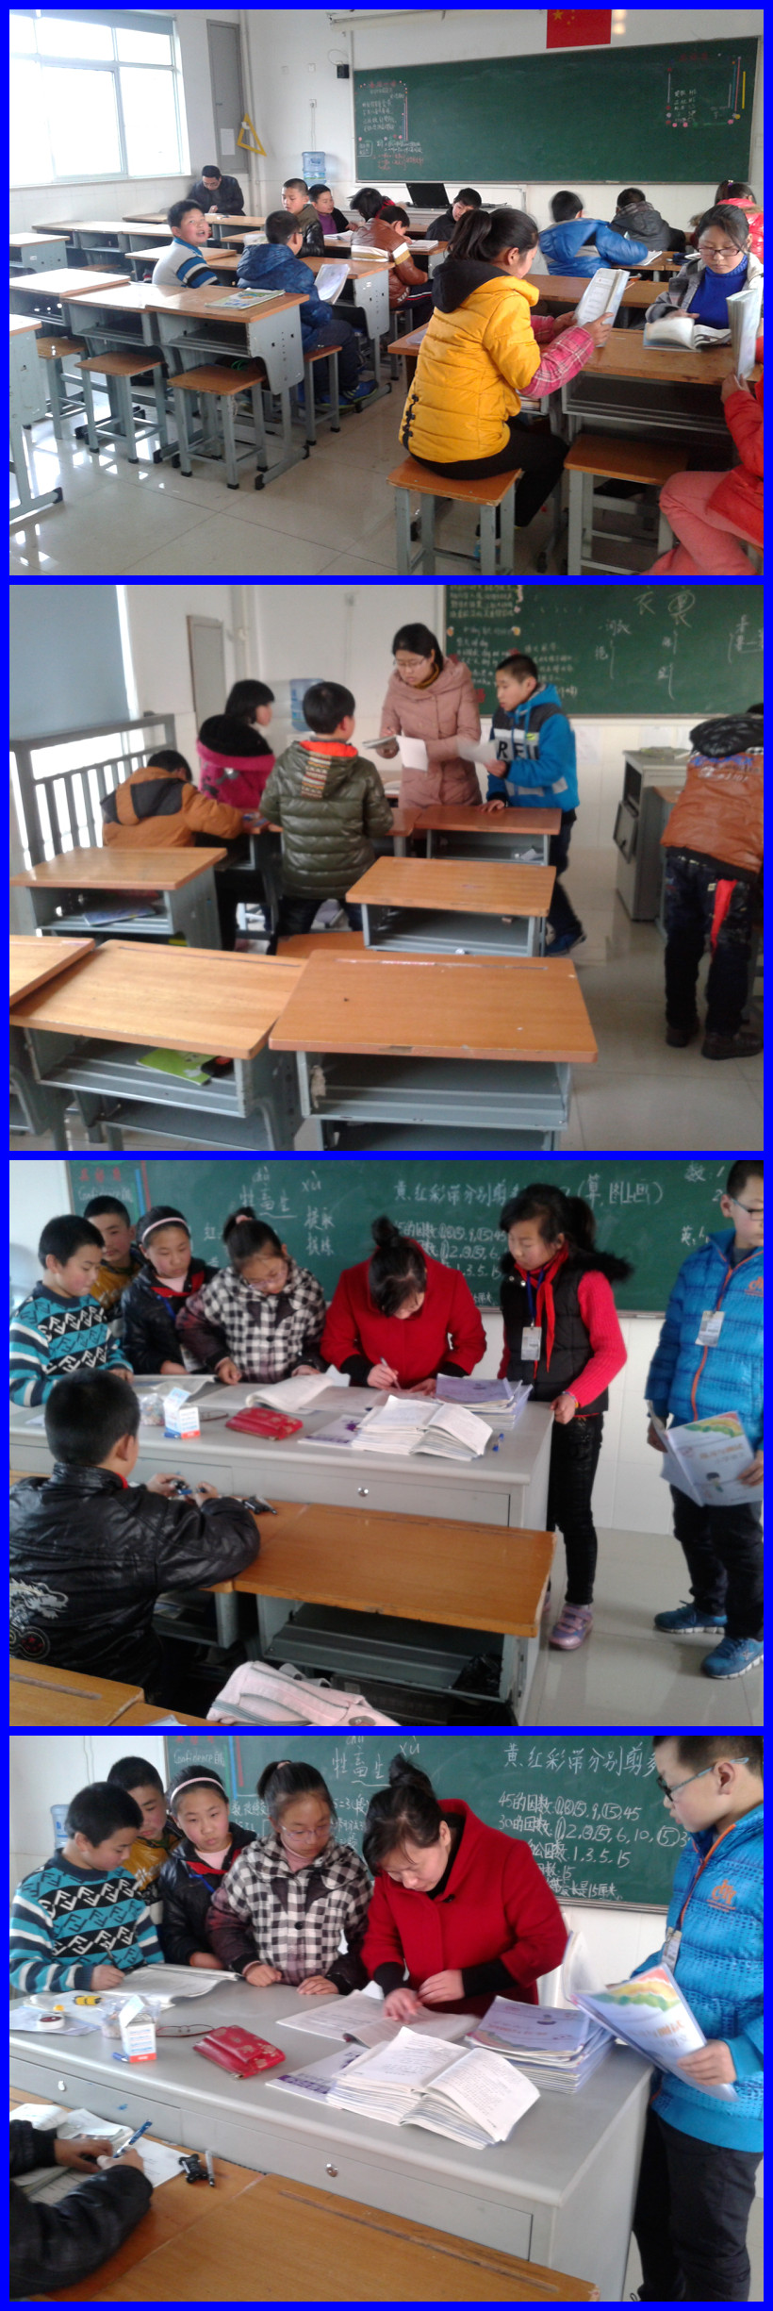
还需要用“心“做的工作：
1、上周提醒的凳脚朝上，存在安全问题，这周仍然发现此现象。
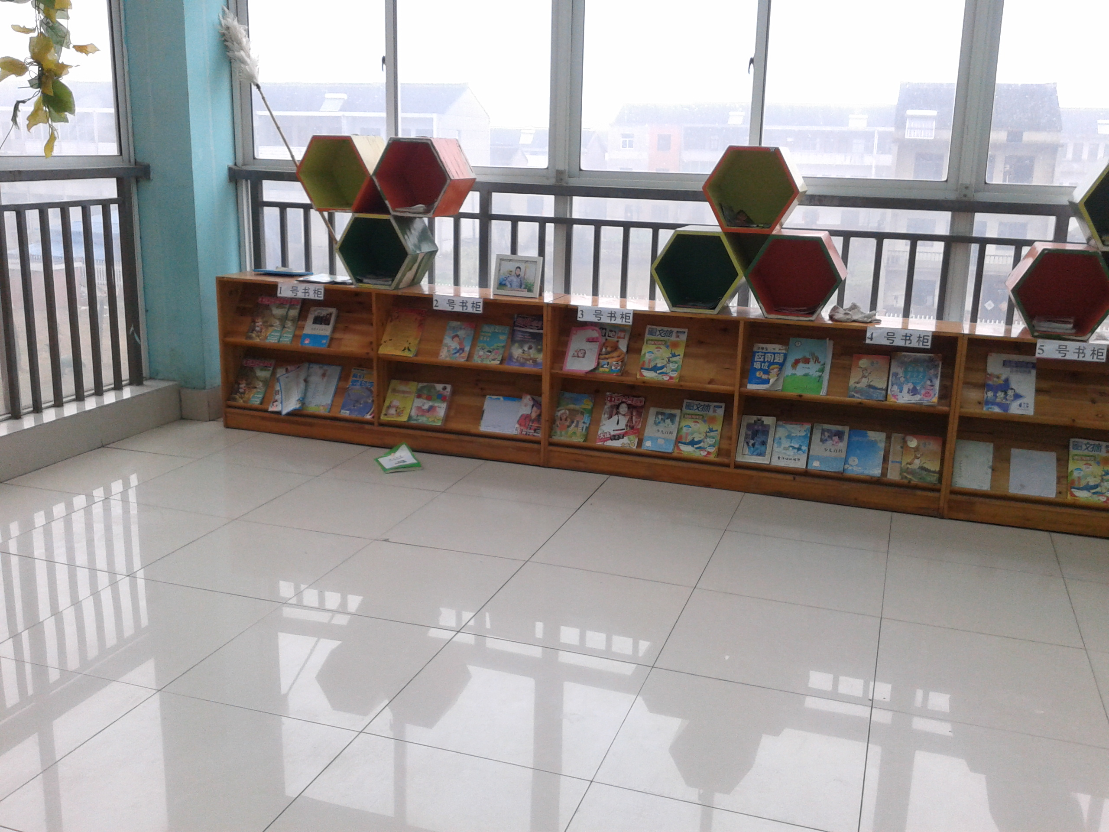
2、如春书吧的书籍看过后到处乱放的现象。

3、部分同学早晨来校或傍晚放学时从综合楼的穿廊进入教室，班主任加强教育。

